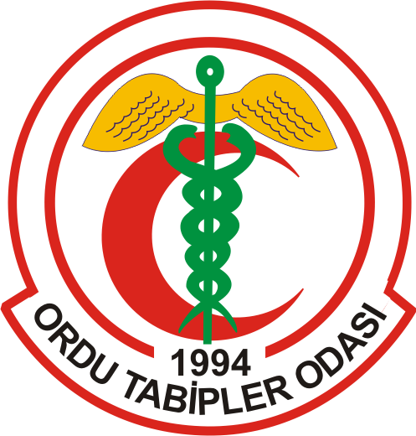
TÜRK TABİPLERİ BİRLİĞİ
ORDU TABİP ODASI
BAŞKANLIĞI
BASIN BİLDİRİSİ
03.10.2018

DR. FİKRET HACIOSMAN’I SİLAHLI SALDIRI SONUCU KAYBETTİK…
KAMU İDARESİ HAREKETE GEÇMEK İÇİN KAÇIMIZIN ÖLMESİNİ BEKLEMEKTEDİR?
Bu basın bildirisi Türk Tabipleri Birliği öncülüğünde Tüm Tabip odalarının ortak bildirisidir.
Bugün bir meslektaşımızı daha silahlı saldırı sonucu kaybetmiş olmanın derin üzüntüsünü yaşıyoruz. Psikiyatri uzmanı Dr. Fikret Hacıosman dün öğle saatlerinde İstanbul’da, çalıştığı özel hastanede, eski hastası olduğu iddia edilen bir kişinin silahlı saldırısı sonucu başından ağır yaralandı ve gece saatlerinde yoğun bakımda verdiği yaşama tutunma mücadelesini kaybederek aramızdan ayrıldı. Meslektaşımızın yakınlarına ve bütün hekim camiasına baş sağlığı diliyoruz.
Ülkemizde sağlık çalışanları her gün onlarca kez şiddet yaşamaktadır. Sağlıkta şiddet dalgası azalmak bir yana; hızlanmakta, yaygınlaşmakta, meslektaşlarımızı silahla yaralamaya/öldürmeye varan infial yaratıcı boyutlar kazanmaktadır.
Türk Tabipleri Birliği sağlıkta şiddetin nedenleri ve çözüm yollarını kamuoyu ile paylaşmış, her şiddet vakasında yetkilileri bir kez daha göreve çağırmış, şiddeti önlemede daha etkili olacak caydırıcı niteliğe sahip cezalar öngören yasa tasarıları hazırlamış, bunların TBMM’de kabul edilmesi için çaba sarfetmiştir. Yakın geçmişte meydana gelen başka şiddet vakalarının ardından Sağlık Bakanı’ndan randevu talep edilmiş, sorunun çözümü için ortak çalışma grubu kurulması önerilmiştir.
Bir arkadaşımızın görevi başında kaldırım taşıyla yaralanmasının ardından 28 Temmuz 2018’de 28 tabip odasının yöneticileri ile birlikte Türk Tabipleri Birliği Şanlıurfa’da “Şiddete Karşı Bildirge” açıklamış, eş zamanlı olarak bütün tabip odalarının katılımıyla bir gazete ilanı verilerek soruna kamuoyunun ve siyasi iktidarın dikkati çekilmiştir.
Dün karşılaştığımız saldırı, örneğin birkaç ay önce Eskişehir’de yaşadığımız daha önceki nice benzerleri gibi, sağlıkta şiddetin çok sayıda nedeninden birini yalınlıkla gözler önüne sermektedir. Bir hekimin hastane içerisinde ateşli silahla öldürülmesi sağlık kuruluşlarındaki güvenlik önlemlerinin yetersizliğinin artık gözardı edilemeyecek ve ertelenemeyecek acil bir sorun olduğunu apaçık göstermektedir. Hem hastane yöneticileri hem de kamu idaresi bu sorunu ivedilikle çözmekle sorumludur. Sağlık çalışanları ve Türk Tabipleri Birliği görece basit önlemlerle bile engellenebilecek olan şiddet vakalarına karşı tahammüllerini çoktan kaybetmiştir.
Silahın sağlık kuruluşlarına bile kolayca sokulabilmesi karşısında başta kamu otoritesi olmak üzere bütün toplum silahlanmanın normal bir olgu gibi görülmesini sosyal bir sorun olarak ele almalı; bireysel silahlanma zaman kaybetmeden kontrol altına alınmalıdır.
Tabip odalarının ve Türk Tabipleri Birliği’nin aklı ve yüreği hekimlerle birliktedir. Sağlıkta şiddetin kanıksanmasını kabul etmeyeceğiz ve onu durdurana kadar mücadelemize devam edeceğiz.
Sorunu ve çözüm yollarını ele almak için TBMM Başkanı ve Sağlık Bakanı ile acil görüşme talebimizi kamuoyu önünde kendilerine bir kez daha iletiyoruz.
Şiddetin ve diğer sorunlarımızın çözümü için Sağlık Bakanlığı ile birlikte bir çalışma grubu oluşturulmasını ortak akla inanmanın ve meslek örgütlerini merkeze alan çağdaş demokrasi anlayışının bir gereği olarak görüyor ve bu talebimizi de yineliyoruz.
Sağlıkta şiddetin engellenmesi için TBMM’ye sunduğumuz yasa teklifinin yeni yasama döneminde ivedilikle yaşama geçirilmesini bekliyoruz.
Saygılarımızla,

YÖNETİM KURULU ADINA
DOÇ.DR.ESRA YANCAR DEMİR
ORDU TABİPLER ODASI BAŞKANI

---------------------------------------------------------------------------------------------------------------------------------------------------------------
Tel: 452 234-67-80-Faks : 452 234-67-30 GSM: 533 375 53-63 e-mail : istek@ordutabip.org web. www.ordutabip.org
Köprü başı bayram yürür işmerkezi K.4

